BITÁCORA DIARIA DE DESARROLLO
Una bitácora por alumno y por jornada. Completa con hechos observables, no con afirmaciones vagas. Duplica el archivo para el siguiente día.
PERSONA / EQUIPO | SESIÓN / FECHA | TIEMPO Y TICKETS
Nombre: Carlos González  Grupo / equipo: | Día #: 4  Fecha: 15/10/2026 | Horas efectivas: 0.6 aprox. (21:10-21:45)  Tickets: FEAT-002 y regresión de BUG-001/002/003 y FEAT-001

1. Objetivo y actividades de hoy
¿Cuál era la meta de hoy y qué hiciste realmente? Divide en actividades concretas. Si no resolviste, indica qué investigaste.
HORA APROX. | ACTIVIDAD EJECUTADA | RESULTADO / ESTADO
21:10-21:13 | Meta del día: implementar FEAT-002, probar todo combinado y entregar una versión revisada.  En la rama feat/filtros: método filtrar en el servicio, chips de estado y prioridad, botón para limpiar, mensaje sin resultados y 10 pruebas (3 de pantalla). | 39 de 39 pruebas pasan; analyze sin avisos nuevos.  Commit 7f28102, integrado a main en bba75ec.
21:13-21:18 | Verificar en Chrome la prueba sugerida del ticket ("pantalla" + Pendiente + Alta, luego limpiar) y la regresión de los cinco tickets con un reinicio real. | 13 escenarios correctos (E1-E11).  Se usó Restablecer demostración una vez, al final.
21:18-21:45 | Marcar la versión revisada 1.1.0 con su etiqueta, escribir las notas del día, el reporte final de tickets y esta bitácora. | Versión 1.1.0 (be06ada, etiqueta v1.1.0). Reporte final y notas en 8cdea2b.  Repositorio actualizado en GitHub.

2. Problema observado y reproducción
Separa comportamiento actual de esperado. Señala ticket, registro y pasos exactos. Si tu sesión fue de funcionalidades, describe la condición previa y el comportamiento requerido.
TICKET + PASOS PARA REPRODUCIR | ACTUAL / ESPERADO
Ticket: FEAT-002 — condición previa  1) Abrir la pantalla principal.  2) Buscar cómo filtrar por estado o prioridad, o cómo limpiar la consulta.  3) Buscar un texto sin coincidencias. | Observado: solo existe la búsqueda de texto; no hay filtros ni botón para restablecer, y el mensaje sin resultados es genérico.  Requerido: filtros de estado (Todos, Pendiente, En proceso, Resuelta) y prioridad (Todas, Baja, Media, Alta) que funcionen junto con el texto, una forma visible de limpiar todo y un mensaje claro con cero resultados.
Ticket: FEAT-002 — prueba sugerida  1) Asignar prioridad Alta a INC-101, 102 y 103 y Baja a INC-108.  2) Buscar "pantalla"; elegir Pendiente y después Alta.  3) Cambiar a En proceso; luego pulsar "Limpiar búsqueda y filtros". | Observado: "pantalla" → 2; + Pendiente → 2; + Alta → solo INC-103 (E2-E4). En proceso → 0 con mensaje (E5). Limpiar → campo vacío, Todos/Todas y 10 de 10 (E6).  Esperado: igual.
Regresión de la versión 1.1.0  1) Buscar "wifi" y "túnel"; pasar INC-101 a Resuelta.  2) Registrar "Pantalla rota en mostrador" con prioridad Alta y filtrar "pantalla" + Pendiente + Alta.  3) Cerrar y abrir Chrome. | Observado: INC-102 / INC-106; tablero 4 / 2 / 4 (E9). La nueva aparece en el filtro y el tablero no cambia con los filtros (E10). Tras reiniciar todo se conserva, 5 / 2 / 4 con 11 registros (E11).  Esperado: ninguna regresión de BUG-001/002/003 ni FEAT-001.

3. Investigación, intentos y decisiones técnicas
Incluye al menos una hipótesis y una comprobación. Registrar un intento fallido también es evidencia de trabajo.
HIPÓTESIS / PRUEBAS REALIZADAS | HALLAZGOS / INTENTOS QUE NO FUNCIONARON
Pregunta: ¿los filtros deben actuar sobre el resultado de la búsqueda o al revés?  Comprobación: con la búsqueda corregida en BUG-002, encadenar buscar y después estado y prioridad. | Decisión: filtrar(texto, estado, prioridad) reutiliza buscar() y agrega las dos condiciones; null equivale a Todos/Todas. El orden no cambia el resultado y la búsqueda no se duplica.  El tablero sigue sin usar filtrar; así cumple el criterio de BUG-003.
Pregunta: ¿listas desplegables o chips?  Comprobación: los desplegables de formulario guardan su propio valor y no vuelven a "Todos" al limpiar sin reconstruirlos. | Decisión: chips. Las cuatro opciones de cada filtro están a la vista, se ve qué está activo y al limpiar vuelven a Todos/Todas sin estado oculto.  Costo: ocupan dos renglones; conviene revisarlo en un teléfono real.
Hallazgo durante la prueba: tras limpiar, el <input> que Flutter web usa por dentro seguía reportando "pantalla" al leerlo desde el navegador.  Comprobación: revisar la captura y escribir una prueba de pantalla que lea el controlador del campo. | El campo visible estaba vacío (E6) y la prueba confirma que el controlador queda vacío. Es un detalle interno de Flutter web, sin efecto para el usuario; no se cambió código.  También se reordenó la salida de flutter test (--concurrency=1), porque en paralelo los nombres de las pruebas aparecían mezclados.

4. Cambios y trazabilidad
TICKET | ARCHIVOS / COMPONENTES REVISADOS O CAMBIADOS | COMMIT / ESTADO
FEAT-002 | lib/services/gestor_incidencias.dart: nuevo filtrar(texto, estado, prioridad). | 7f28102  merge bba75ec
FEAT-002 | lib/ui/pantalla_principal.dart: chips de Estado y Prioridad, contador "X de Y registros", botón "Limpiar búsqueda y filtros", mensaje sin resultados y controlador del buscador. lib/model/incidencia.dart: lista Incidencia.estados, usada también en el detalle. | 7f28102
FEAT-002 | test/gestor_incidencias_test.dart (7 pruebas) y test/pantalla_principal_test.dart (3 pruebas de pantalla, nuevo). | 7f28102  39/39 pasan
Entrega | pubspec.yaml: versión 1.0.0+1 → 1.1.0+2; etiqueta v1.1.0. | be06ada  v1.1.0
Entrega | docs/dia04/ (notas, consola, capturas), docs/reporte_final.md (registro de tickets y resumen final) y README. | 8cdea2b
Los filtros se apoyan en la búsqueda corregida (BUG-002) y en la lista de prioridades de FEAT-001, así que no hay una segunda forma de comparar textos ni otra lista de valores. El tablero se dejó fuera de los filtros a propósito: el ticket pide que los totales generales no dependan de la búsqueda ni de los filtros visuales. La versión 1.1.0 junta los cinco tickets y es la que se entrega.

5. Evidencias visuales
Inserta capturas propias y legibles reemplazando cada recuadro. Toda imagen debe indicar ticket, ID, acción y resultado. Puedes añadir más evidencias en páginas nuevas.
E1 · FEAT-002 · PANTALLA CON FILTROS
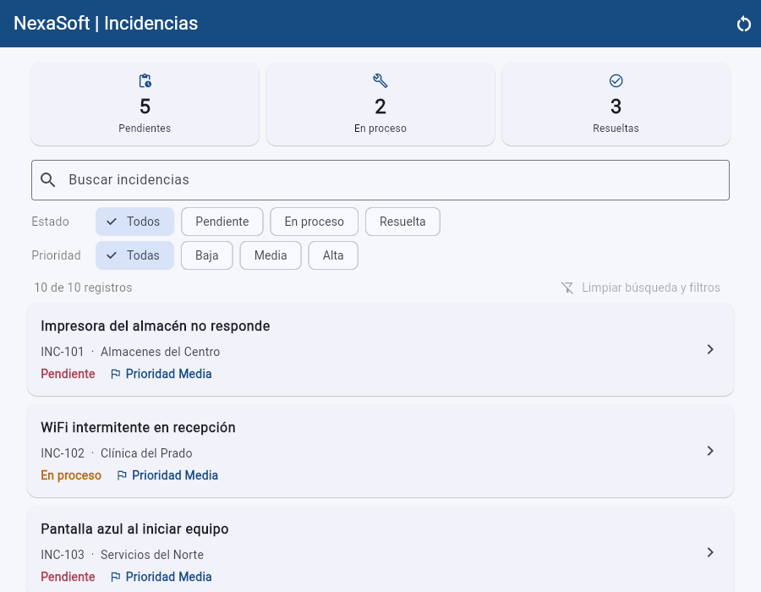
Ticket: FEAT-002 ID/escenario: pantalla inicial Qué demuestra: chips de Estado y Prioridad en Todos/Todas, contador 10 de 10 y botón de limpiar desactivado Fecha: 15/10/2026
E2 · FEAT-002 · SOLO TEXTO
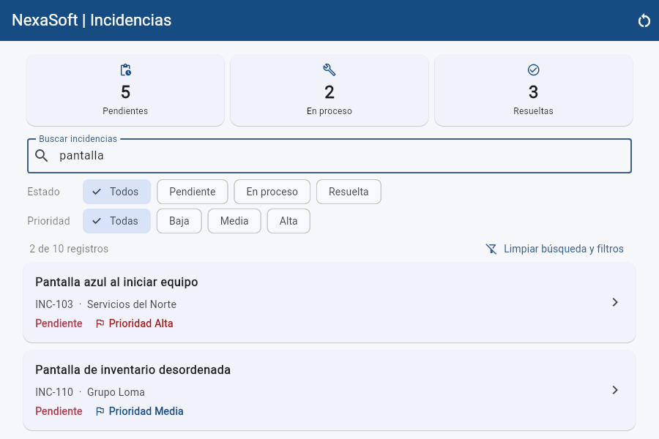
Ticket: FEAT-002 ID/escenario: buscar "pantalla" Qué demuestra: INC-103 e INC-110 (2 de 10) Fecha: 15/10/2026
E3 · FEAT-002 · TEXTO + ESTADO
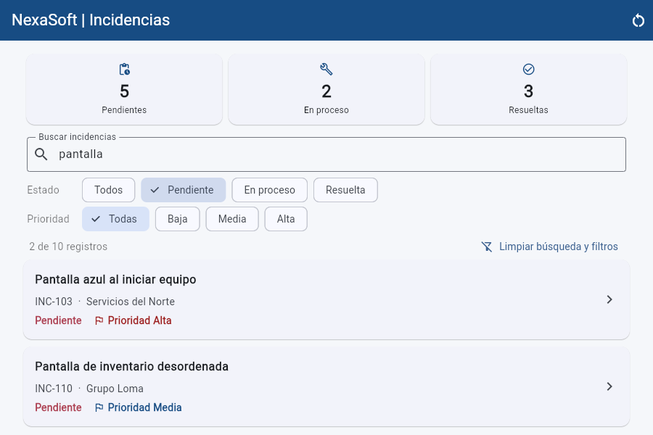
Ticket: FEAT-002 ID/escenario: "pantalla" + Pendiente Qué demuestra: siguen las dos, ambas pendientes Fecha: 15/10/2026
E4 · FEAT-002 · TEXTO + ESTADO + PRIORIDAD
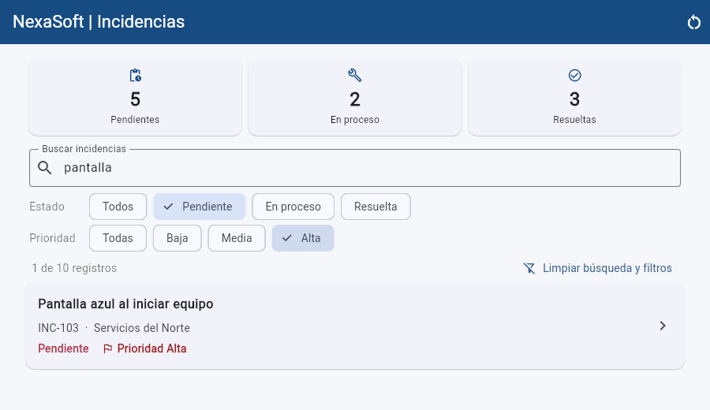
Ticket: FEAT-002 ID/escenario: "pantalla" + Pendiente + Alta Qué demuestra: solo INC-103 (1 de 10): se aplican las tres condiciones Fecha: 15/10/2026
E5 · FEAT-002 · CERO RESULTADOS
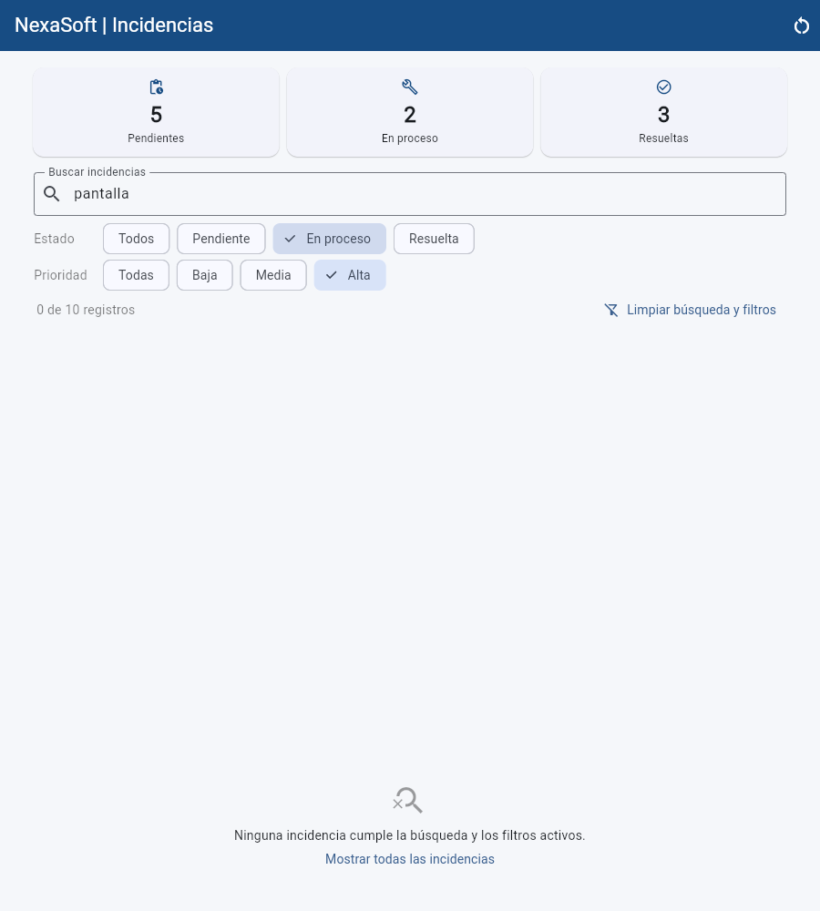
Ticket: FEAT-002 ID/escenario: "pantalla" + En proceso + Alta Qué demuestra: 0 de 10 con mensaje claro y opción "Mostrar todas las incidencias" Fecha: 15/10/2026
E6 · FEAT-002 · LIMPIAR
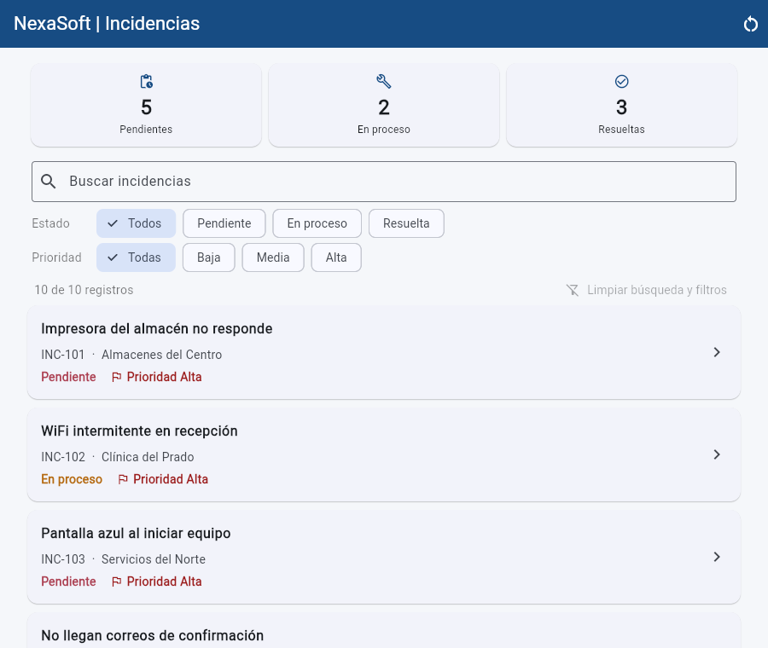
Ticket: FEAT-002 ID/escenario: botón "Limpiar búsqueda y filtros" Qué demuestra: campo vacío, Todos/Todas, 10 de 10 y botón otra vez desactivado Fecha: 15/10/2026
E7 · FEAT-002 · SOLO ESTADO
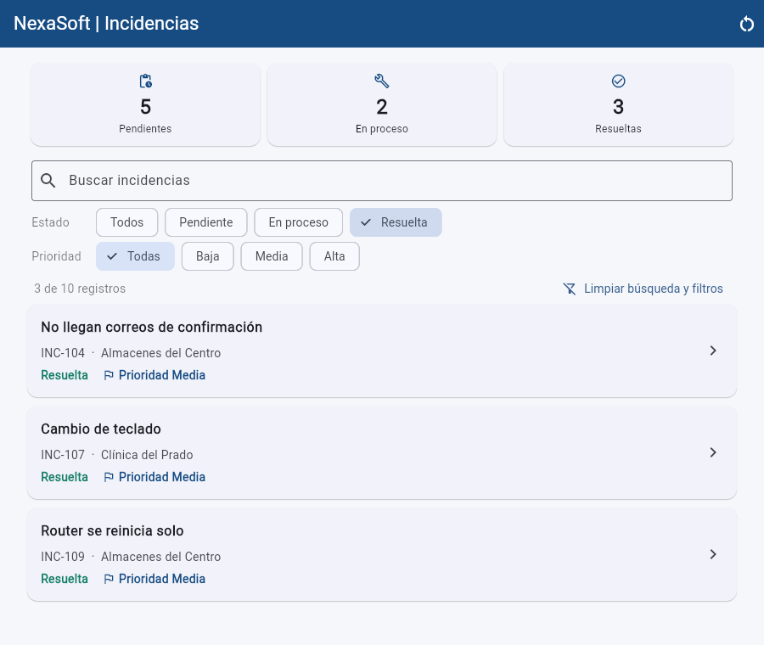
Ticket: FEAT-002 ID/escenario: Estado Resuelta Qué demuestra: INC-104, 107 y 109 Fecha: 15/10/2026
E8 · FEAT-002 · SOLO PRIORIDAD
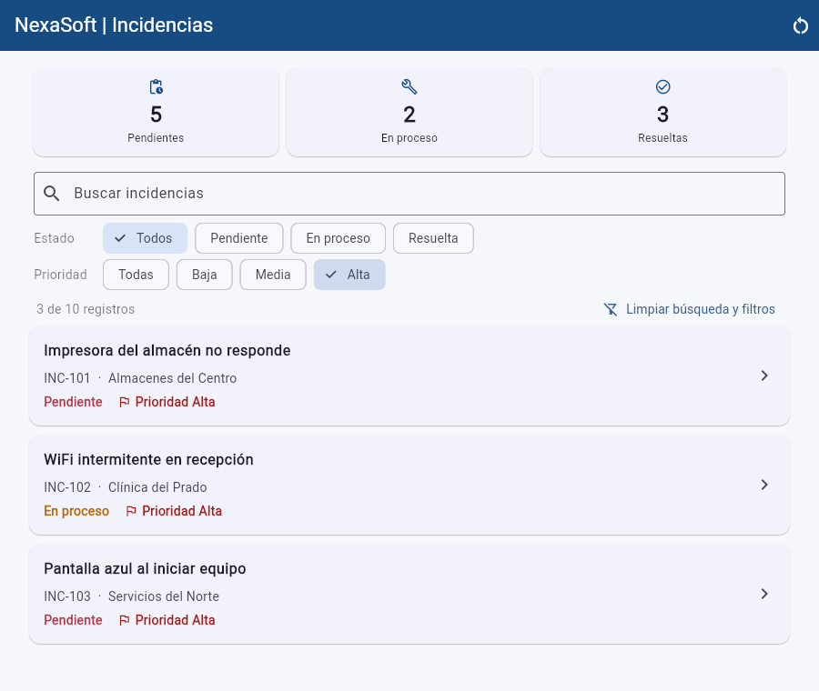
Ticket: FEAT-002 ID/escenario: Prioridad Alta Qué demuestra: INC-101, 102 y 103 Fecha: 15/10/2026
E9 · REGRESIÓN · BUG-001 / BUG-003
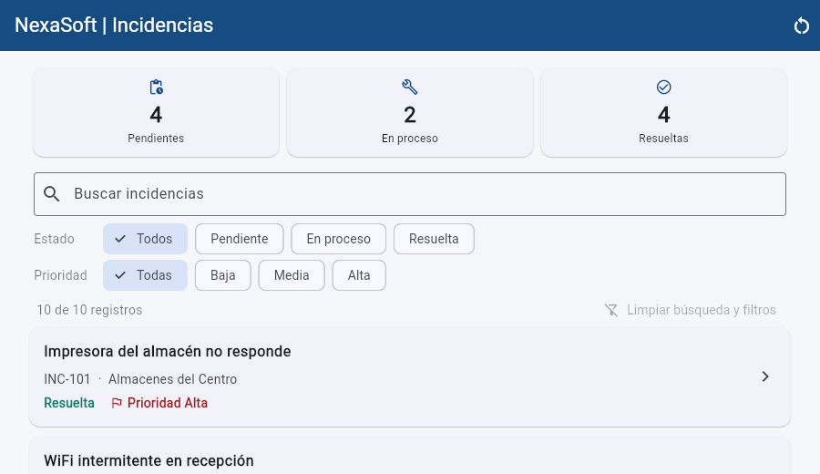
Ticket: BUG-001 / BUG-003 ID/escenario: INC-101 → Resuelta Qué demuestra: tablero 4 / 2 / 4, igual al conteo manual Fecha: 15/10/2026
E10 · REGRESIÓN · FEAT-001 EN FILTRO COMBINADO
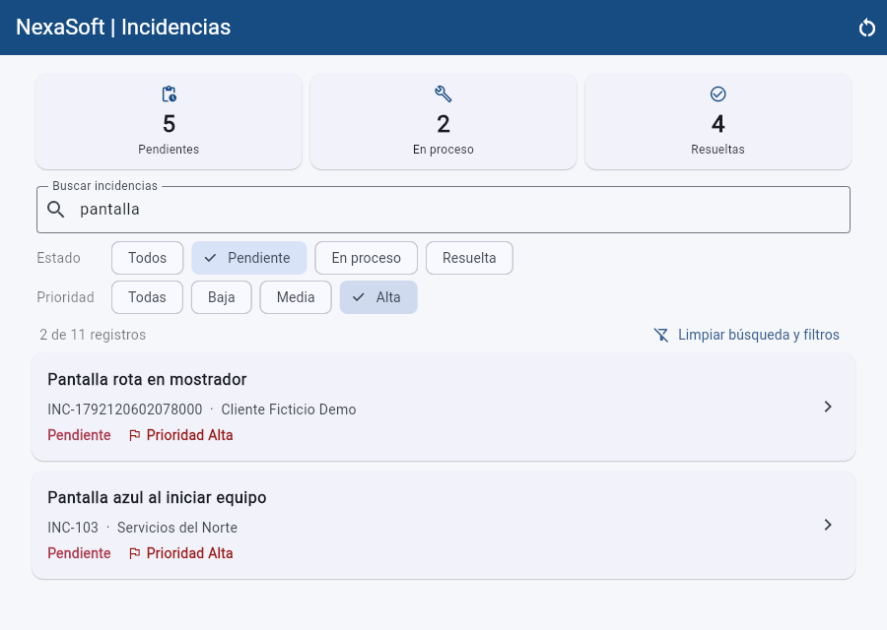
Ticket: FEAT-001 / FEAT-002 / BUG-003 ID/escenario: alta con Alta + "pantalla" + Pendiente + Alta Qué demuestra: la nueva aparece (2 de 11); el tablero sigue en 5 / 2 / 4 con filtros activos Fecha: 15/10/2026
E11 · REGRESIÓN · TRAS REINICIAR
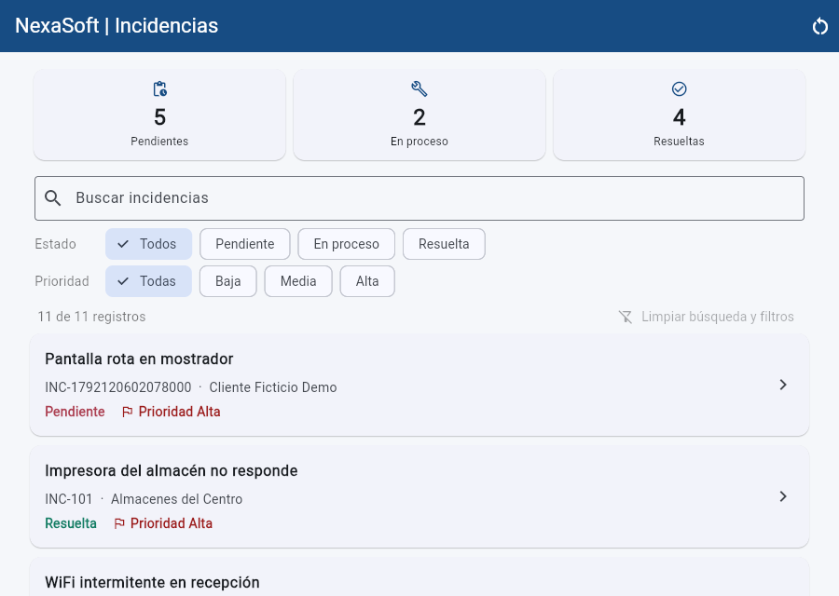
Ticket: BUG-001 / FEAT-001 ID/escenario: cerrar y abrir Chrome Qué demuestra: la nueva, INC-101 Resuelta y las prioridades se conservan; 11 de 11, tablero 5 / 2 / 4 Fecha: 15/10/2026
E12 · CONSOLA · 39 PRUEBAS
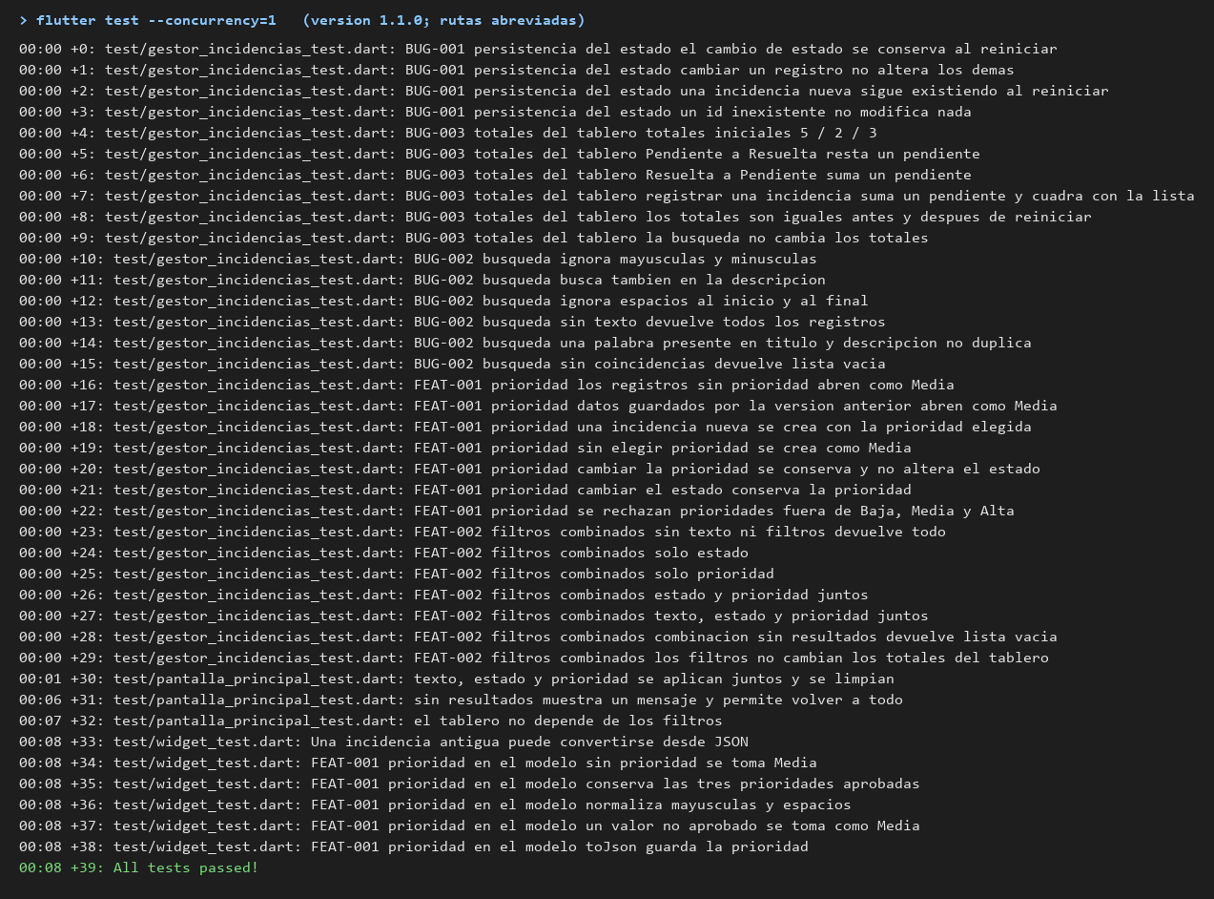
Ticket: Todos ID/escenario: flutter test --concurrency=1 en la versión 1.1.0 Qué demuestra: 39 de 39: BUG-001 4, BUG-002 6, BUG-003 6, FEAT-001 12, FEAT-002 10 y la original Fecha: 15/10/2026
E13 · HISTORIAL GIT
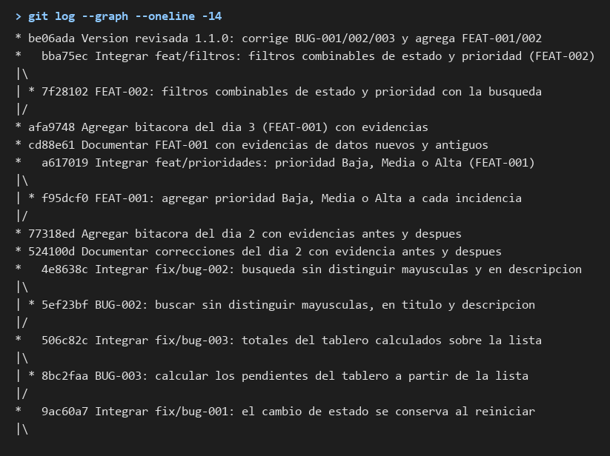
Ticket: Todos ID/escenario: git log --graph Qué demuestra: una rama por ticket integrada a main y el commit de la versión 1.1.0 Fecha: 15/10/2026

6. Matriz breve de pruebas
ESCENARIO / ENTRADA | ESPERADO | OBTENIDO | ¿PASÓ?
Pantalla inicial | Todos/Todas, 10 de 10 | Igual (E1) | Sí
Texto "pantalla" | INC-103 e INC-110 | Igual (E2) | Sí
"pantalla" + Pendiente | INC-103 e INC-110 | Igual (E3) | Sí
"pantalla" + Pendiente + Alta | Solo INC-103 | Igual (E4) | Sí
"pantalla" + En proceso + Alta | 0 resultados con mensaje claro | Mensaje y opción para ver todas (E5) | Sí
Limpiar búsqueda y filtros | Campo vacío, Todos/Todas, 10 de 10 | Igual (E6) | Sí
Solo Estado Resuelta | INC-104, 107, 109 | Igual (E7) | Sí
Solo Prioridad Alta | INC-101, 102, 103 | Igual (E8) | Sí
Regresión BUG-002: "wifi" y "túnel" | INC-102 e INC-106 | Igual | Sí
Regresión BUG-001/003: INC-101 → Resuelta | Tablero 4 / 2 / 4 | Igual (E9) | Sí
Regresión BUG-003: tablero con filtros activos | No cambia | 5 / 2 / 4 con 2 de 11 en la lista (E10) | Sí
Regresión FEAT-001: alta con Alta y reinicio | Se conserva | Se conserva (E11) | Sí
Restablecer con Pendiente + Alta activos | Semilla en Media: 0 resultados con mensaje; al limpiar, 10 | Igual | Sí
flutter test (versión 1.1.0) | 39 pasan | 39 pasan (E12) | Sí
flutter analyze | Sin avisos nuevos | Los mismos 3 avisos heredados | Sí
Filtros tras reiniciar | No lo pide el ticket | Vuelven a Todos/Todas | No aplica

7. Uso de IA y confidencialidad
DECLARACIÓN | DETALLE OBLIGATORIO SI UTILIZASTE IA
¿Usaste IA? Sí [X] No [ ]  Herramienta: Claude Code (Anthropic), asistente de programación en la terminal | Objetivo de consulta: implementar FEAT-002, hacer la regresión de los cinco tickets, preparar la versión revisada y redactar las notas, el reporte final y esta bitácora.  Prompt resumido y sanitizado: "Con base en la guía de la Práctica 01, realiza las actividades del día 4: implementa FEAT-002 con filtros de estado y prioridad combinables con la búsqueda, ejecuta pruebas combinadas y de regresión, entrega una versión revisada y documenta el reporte final de tickets y la bitácora."
Tipo de contenido compartido:  otro: el asistente trabajó en mi equipo con acceso de lectura y escritura al proyecto completo (código fuente y datos ficticios). | Medidas de confidencialidad: el proyecto no contiene contraseñas, claves, tokens ni datos reales. El código no se sanitizó porque el asistente lo leyó directamente. El repositorio tiene un remoto privado en GitHub. Autorización del líder técnico para este uso.
Respuesta aceptada / rechazada:  Aceptado: filtros con chips que reutilizan la búsqueda y la lista de prioridades. Rechazado: listas desplegables (no se reinician bien al limpiar) y guardar los filtros, que el ticket no pide. | Comprobación propia: 10 pruebas nuevas, 3 de ellas sobre la pantalla real, y 39 en total que pasan (E12); verificación en Chrome de la prueba sugerida y de la regresión con reinicio (E1-E11).
Si NO utilizaste IA, marca No e indica brevemente cómo investigaste. No pegues código confidencial, prompts con datos privados ni conversaciones completas.

8. Cierre de jornada
ESTADO Y TRABAJO PENDIENTE | PRIMER PASO DE MAÑANA
Tickets concluidos: BUG-001, BUG-002, BUG-003, FEAT-001 y FEAT-002 resueltos e integrados en la versión 1.1.0. Falta la revisión de otro integrante en todos.  Bloqueos o riesgos: sin bloqueos. Riesgos: la búsqueda no ignora acentos; los filtros no se conservan al reiniciar; no se probó en un teléfono Android real; siguen 3 avisos heredados de flutter analyze. | Siguiente acción concreta: pedir a otro integrante que revise una prueba por ticket y confirmar con el líder técnico la prioridad de los bugs y el uso de IA.  ¿Qué evidencia falta conseguir?: la revisión de un compañero y una prueba en un teléfono Android. El reporte final está en docs/reporte_final.md.

